Автономная некоммерческая организация «Профессиональная образовательная организация «Московский Международный Колледж»

Специальность:09.02.07 Информационные системы и программирование

Дисциплина: Разработка кода

**ОТЧЕТ**

**Классная работа**

**На тему: Построение диаграмм использования вариантов с помощью специализированных языков**

Выполнил студент группы: И-9-23 Марасулов Азизбек

Оценка:

Проверил(-а): Лихторенко О. С.

г. Москва

2024 г.

**Краткая теория:**

**Диаграмма вариантов использования в UML** — это диаграмма, отражающая отношения между акторами и прецедентами и являющаяся составной частью модели прецедентов, позволяющей описать систему на концептуальном уровне.

**Цель работы:**

Приобретение умения написания диаграммы прецендентов с использованием специализированного языка UML.

**Порядок выполнения работы:**

1.Изучение теоретического материала.

2.Практическая часть.

**Листинги:**

**@startuml**

**actor Клиент**

**actor Сотрудник**

**actor Менеджер**

**actor "Система оплаты" as СистемаОплаты**

**Клиент -- (Сделать заказ)**

**Клиент -- (Оплатить заказ)**

**Клиент -- (Получить заказ)**

**Клиент -- (Просмотреть меню)**

**Клиент -- (Оставить отзыв)**

**Сотрудник --> (Обработать возврат)**

**Сотрудник --> (Подготовить заказ)**

**Менеджер --> (Изменить меню)**

**Менеджер --> (Управлять запасами)**

**Менеджер --> (Просмотреть отчеты)**

**СистемаОплаты --> (Оплатить заказ)**

**(Оплатить заказ) .> (Выбрать способ оплаты) : include**

**(Сделать заказ) .> (Добавить ингредиенты к заказу) : extend**

**(Оставить отзыв) .> (Оценить качество обслуживания) : extend**

**@enduml**

**Изображение диаграмммы:**

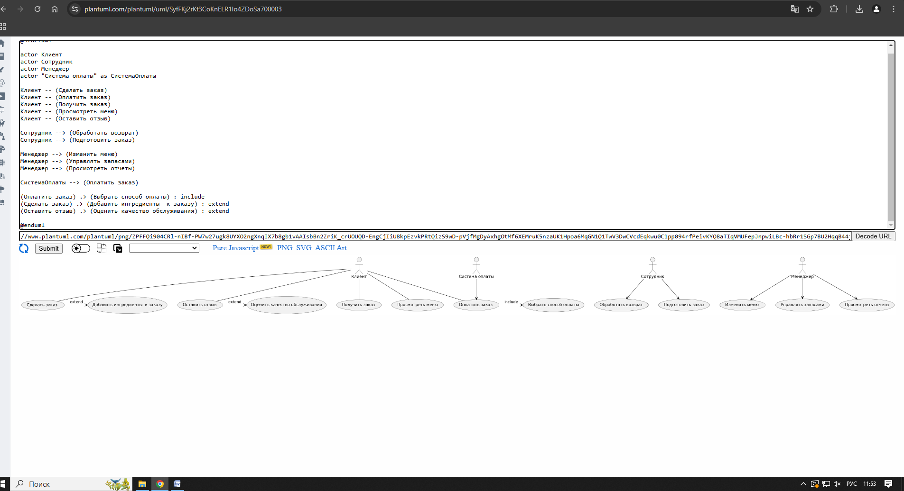

**Вывод:**

В ходе работы я приобрел навык умения написания диаграммы прецендентов.